**PSI3214 - Laboratório de Instrumentação Elétrica (2020)**

**SINFONEIROS**

**SIQUEIRA, Joaquim Afonso Bacellar Batista de**

Universidade de São Paulo, Número USP: 11260912

**KOMURA, Leonardo Isao**

Universidade de São Paulo, Número USP: 11261656

**SANTOS, Vanderson da Silva dos**

Universidade de São Paulo, Número USP: 11259715

**Professores Responsáveis:**

**GALEAZZO, Elisabete**

Universidade de São Paulo

**VERRI, Antonio Sandro**

Universidade de São Paulo

**RELATÓRIO 1 - ETAPA 1**

Data de entrega: 22 de outubro de 2020

São Paulo, 22 de outubro de 2020

1. **INTRODUÇÃO**

Para a primeira etapa do projeto desenvolvido na disciplina de graduação do curso de Engenharia Elétrica PSI3214 - Laboratório de Instrumentação Elétrica (2020), o grupo precisou desenvolver um *Virtual Instrument* (VI) que permitisse a observação do:

1. Gráfico do sinal no domínio do tempo;
2. Gráfico do sinal no domínio da frequência.

Para o item a), é necessária a obtenção da amplitude do sinal. Já para o item b), deverão ser observados espectros total e patrocinado, além da identificação das frequências de maior amplitude, das amplitudes relacionadas às frequências mais significativas, da frequência de amostragem, do número total de amostras capturadas do sinal, do número de amostras por iteração, do período de janelamento e da resolução espectral. Ademais, o VI deverá incluir a funcionalidade que permite ao usuário selecionar o instante de tempo de interesse, gerando, assim, um gráfico com a janela de dados em função do tempo e outro gráfico com o espectro associado à tal janela.

O desenvolvimento do trabalho em LabVIEW teve início com a captura de sinais sonoros pelo VI fornecido *Read Offline Data.VI*. Esse, então, servirá de *template* do projeto, sendo a partir dele necessária a implementação dos outros recursos solicitados. Os arquivos sonoros utilizados nessa primeira etapa do projeto foram obtidos na *web*, sendo trechos de músicas conhecidas do grupo (“*Ode to Joy* (Simplificada)”, de Ludwig van Beethoven e “*Clair de Lune*”, de Claude Debussy), além da obtenção de notas musicais individuais com um *site* de teclado virtual (<https://www.onlinepianist.com/virtual-piano>). Os outros recursos foram implementados seguindo os tutoriais de LabVIEW apresentados em aula do Conversor ADC e de Análise Espectral, além da visualização de vídeos disponibilizados no próprio *Moodle* da disciplina.

1. **METODOLOGIA**

O método utilizado pelo grupo para o desenvolvimento do VI com as funcionalidades solicitadas foi a programação em LabVIEW com a ajuda dos tutoriais fornecidos pela disciplina, principalmente da Conversão Analógico-Digital (ADC) e da Análise Espectral, além da visualização de vídeos, também disponibilizados no *Moodle*. A geração dos sinais sonoros, por sua vez, foi realizada de duas maneiras: pela utilização de obras musicais já conhecidas pelo grupo e por um *software online* de teclado virtual. Essas músicas selecionadas foram a “*Ode to Joy* (Simplificada)”, de Ludwig van Beethoven e “*Clair de Lune*”, de Claude Debussy. Já as notas musicais foram obtidas através do *site* <https://www.onlinepianist.com/virtual-piano>, exemplificado pela Figura 1. Tais notas serviram de base para a verificação da análise da espectral, tendo em vista que a frequência de cada nota já é tabelada, vide Tabela 1. Ademais, esses arquivos de som estão no formato *.wav*.

**Figura 1 - Teclado Virtual**

Fonte: Figura dos autores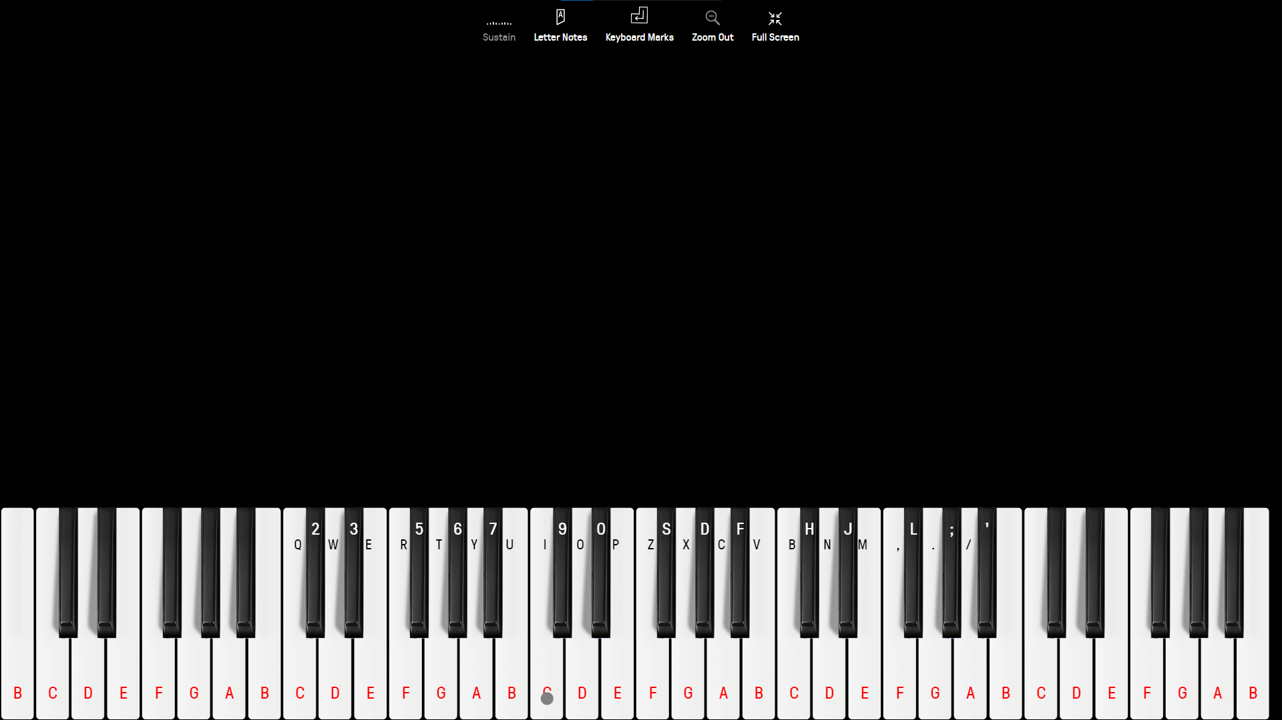

**Tabela 1 - Parte da Tabela de Frequências, Períodos e Comprimentos de Onda**

| **Nota** | **Frequência (Hz)** | **Período (s)** | **Comprimento de Onda (m)** |
| --- | --- | --- | --- |
| C 4 | 523.251099 | 0.001911 | 0.657428 |
| C# 4 | 554.365234 | 0.001804 | 0.620529 |
| D 4 | 587.329529 | 0.001703 | 0.585702 |
| D# 4 | 622.253906 | 0.001607 | 0.552829 |
| E 4 | 659.255127 | 0.001517 | 0.521801 |
| F 4 | 698.456482 | 0.001432 | 0.492515 |
| F# 4 | 739.988831 | 0.001351 | 0.464872 |
| G 4 | 783.990845 | 0.001276 | 0.438781 |
| G# 4 | 830.609375 | 0.001204 | 0.414154 |
| A 4 | 880. | 0.001136 | 0.390909 |
| A# 4 | 932.327576 | 0.001073 | 0.368969 |
| B 4 | 987.766602 | 0.001012 | 0.34826 |

Fonte: Escola de Comunicação e Artes da USP

1. **DESENVOLVIMENTO**

O desenvolvimento do trabalho deu-se por meio de programação em LabVIEW, adicionando, ao *template* do *Read Offline Data.VI*, as funções de análise no do sinal nos domínios do tempo e da frequência. Tais funções foram implementadas com o suporte das aulas de Conversão ADC e Análise Espectral. Essa programação é dividida em duas camadas: o diagrama de blocos e o painel frontal. Posteriormente, analisou-se o sinal sonoro através das medidas solicitadas.

**3.1. DIAGRAMA DE BLOCOS**

**Figura 2 - Diagrama de Blocos do VI**

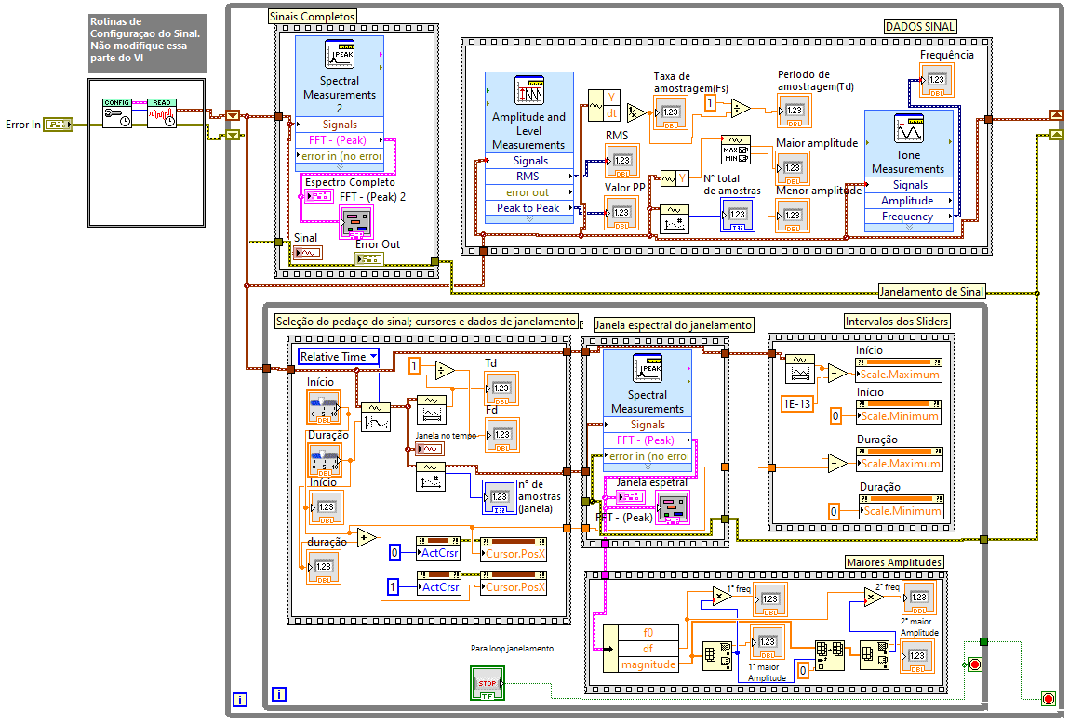

Fonte: Figura dos autores

O diagrama de blocos desenvolvido (Figura 2) foi separado em cinco partes: Sinais completos; Dados Sinal; Janela espectral do janelamento; Intervalos dos *Sliders* ; Seleção do pedaço do sinal, cursores ; dados do janelamento e Maiores Amplitudes.

Para toda análise foi utilizado somente o canal 0. Isso, pois, pode-se considerar redundante analisar o sinal contido no canal 1, por, além de ser necessário simplesmente copiar toda análise e trocar as entradas, os sons escolhidos são **monofônicos.**

As partes que estão relacionadas ao janelamento do sinal foram colocadas dentro de um *looping,* pois estão constantemente sendo atualizadas conforme os cursores são movimentados.

1. **Sinais completos**

Toda informação adquirida no canal 0 é exposta no gráfico “Sinal Completo” no domínio do tempo. A partir da função “*Spectral Measurement*”, todo conteúdo contido no canal 0 é convertido do domínio do tempo para o da frequência e apresentado no gráfico “Espectro Completo”. O valor de cada amplitude em função da frequência pode ser vista pelo indicador “FFT completo”.

1. **Dados Sinal**

Todos os dados mensurados nesse bloco não dependem de uma análise espectral ou janelamento de sinal do canal 0.

Com auxílio da função “*Amplitude and level Measurements*” é calculado o valor RMS médio da onda e o maior valor pico a pico da amplitude. Ambos os sinais são expostos pelos Indicadores “RMS” e “Valor PP”, respectivamente.

Com suporte da função “*Tone Measurement*” encontrou-se o valor médio da frequência, que é exposta no painel frontal pelo indicador “Frequência”.

Utilizando a função “*Get Waveform Components*” adquire-se todos componentes Y do sinal, o que possibilita mensurar o valor de maior e menor amplitude, que são expostos no painel frontal pelos indicadores “Maior amplitude” e “Menor amplitude”, respectivamente. Usando a mesma função, calculou-se a derivada da onda do canal. Por se tratar de um sinal digital, a derivada é equivalente ao período de amostragem, que é exposto no painel frontal pelo indicador “Período de amostragem(Td)”. Para encontrar a frequência de amostragem, basta calcular o recíproco do período de amostragem. A frequência de amostragem é exposta no painel frontal pelo indicador “Taxa de amostragem(Fs)”.

1. **Seleção do pedaço do sinal, cursores e dados do janelamento**

Logo após entrar no *looping* “Janelamento de sinal”, com auxílio da função “*Get Waveform Subset*”, a informação contida no canal 0 será selecionada conforme desejado (janelamento). A princípio, indica-se o valor de início e duração do janelamento. Para selecionar os valores de início e duração, é possível usar os sliders “Início” e “Duração” indicados no painel frontal. Mesmo não sendo solicitado, mas com intuito de facilitar a análise e melhor a precisão, os valores dos dois slider são mostrados também no painel frontal pelos indicadores “Inicio” e “duração”.

Ainda com intuito de facilitar a análise do sinal, os cursores do “Sinal Completo” foram programados para estarem no exato local indicado pelos sliders do janelamento. Para fazer isso, utiliza-se as “*property node*” “ActCrsr” para selecionar o cursor e “Cursor.PosX” para escolher o valor da posição X do cursor desejado.

Com auxílio da função “*Waveform Duration*”, calculou-se o período de janelamento do sinal seccionado, que é indicado por “Td”. A frequência de Janelamento é o recíproco do período de janelamento, que é exposta no painel frontal pelo indicador “Fd”.

O número de amostras do janelamento é calculado pela função “*Number of Waveform* ” e é exposto no painel frontal pela indicador “n° de amostras(janela)”.

1. **Janela espectral do janelamento**

O sinal seccionado pela função “*Get Waveform Subset*”, utilizando a função “*Spectral Measurement*” , é convertido do domínio do tempo para o da frequência e apresentada no gráfico “Janela espectral”. O valor de cada amplitude em função da frequência pode ser vista pelo indicador “FFT janelamento”.

1. **Intervalos dos *Sliders***

Os slider precisam ter seus intervalos de tempo compatíveis com a duração do canal 0, por conta disso, é necessário ajustar o valor máximo e mínimo de cada *slider* conforme o sinal de entrada é alterado.

Para selecionar-se o valor inicial e final de cada *slider*, é necessário usar as “*property node*”, “Scale.Maximum” e “Scale.Minimum”. O s*lider* “Início” tem “Scale.Maximum” setado com duração completa do sinal do canal 0 e “Scale.Minimum” como zero. Enquanto, para o *slider* “duração” , “Scale.Maximum” recebe a duração completa do sinal menos o valor atual do slider “início” e “Scale.Minimum” recebe zero.

1. **Maiores Amplitudes**

Após se obter o espectro do sinal janelado, a função “*Unbundle By Name*” é utilizada para poder obter a matriz de todas as magnitudes e a derivada na frequência desse sinal. A maior amplitude é obtida conectando a matriz de magnitudes à função “Array Max & Min” e a frequência de maior amplitude é obtida multiplicando a derivada na frequência do sinal (equivalente a Fd) pelo *index* da maior amplitude. O valor de máxima amplitude e frequência correspondente estão expostas no painel frontal pelo indicadores “1° freq” e “1° maior amplitude”.

Deve-se conectar a matriz de magnitudes e o index correspondente pela função ”Replace Array Subset” e logo em seguida conectar à função a entrada do “Array Max & Min”. A segunda maior amplitude é obtida conectando a matriz de magnitudes de saída da função ”Replace Array Subset” à função “Array Max & Min” e frequência de maior amplitude é obtida multiplicando a derivada na frequência do sinal (equivalente a Fd) pelo *index* da segunda maior amplitude. O valor de máxima amplitude e frequência correspondente estão expostas no painel frontal pelo indicadores “2° freq” e “2° maior amplitude”.

**3.2. PAINEL FRONTAL**

**Figura 3 - Painel Frontal do VI**

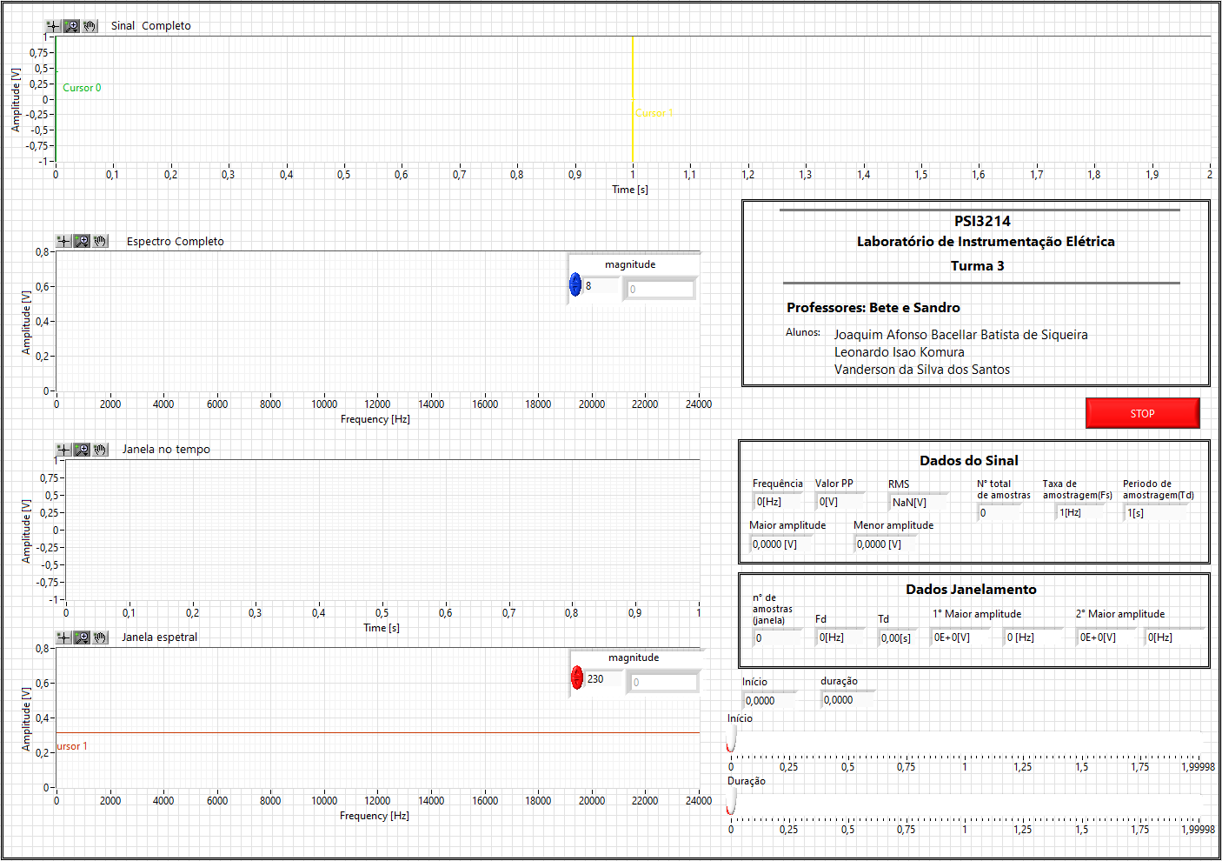

Fonte: Figura dos autores.

Os primeiros dois gráficos da Figura 3 apresentam o sinal sonoro no domínio do tempo e da frequência, respectivamente. Ao passo que, os dois últimos gráficos apresentam o sinal sonoro janelado no domínio do tempo e da frequência, respectivamente.

Os blocos “Dados Sinal”, “Dados ADC” e “Dados Janelamento” contém os dados solicitados, para a primeira etapa, no Guia de Projeto da disciplina PSI 3214 (Laboratório de Instrumentação Elétrica).

Os dois controles deslizantes (*sliders*) são utilizados para delimitar o janelamento de sinal. Um controle deslizante seleciona o início e o outro seleciona a duração do janelamento. Perto de cada *slider* há um indicador do seu valor.

**3.3. MEDIDAS COM SINAIS SONOROS**

**Figura 4 - VI com um sinal senoidal de 440Hz (visão completa e com zoom do sinal e do espectro)**

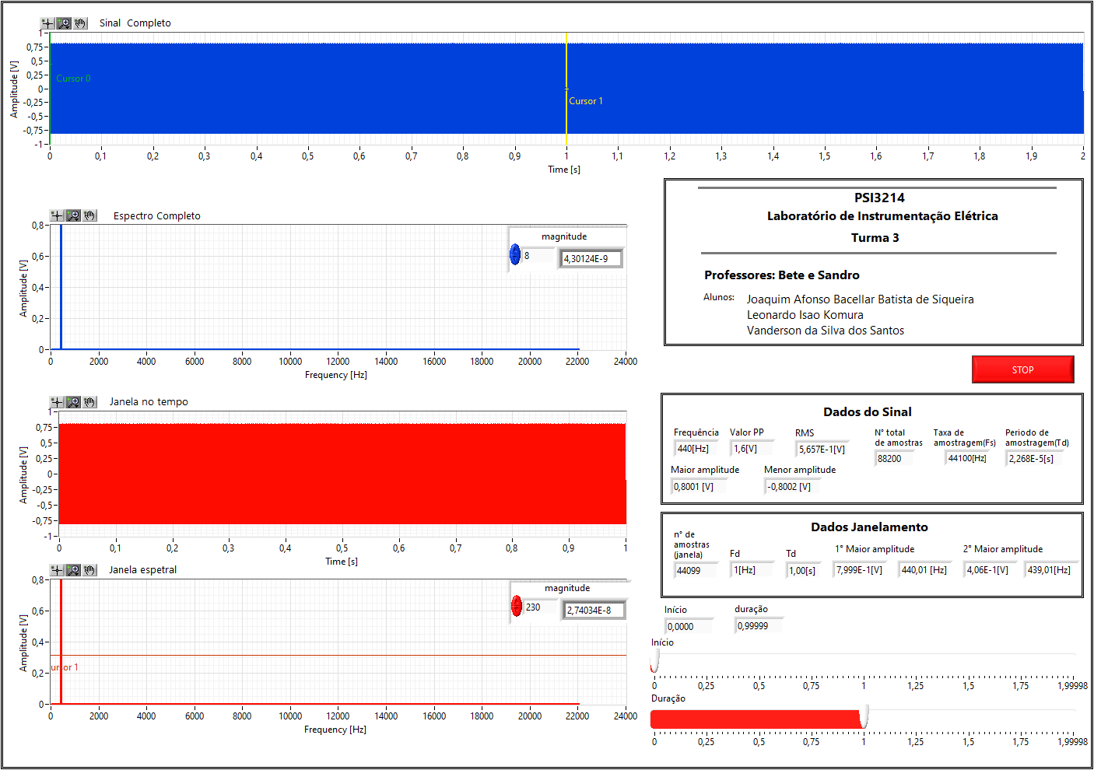

Fonte: Figura dos autores.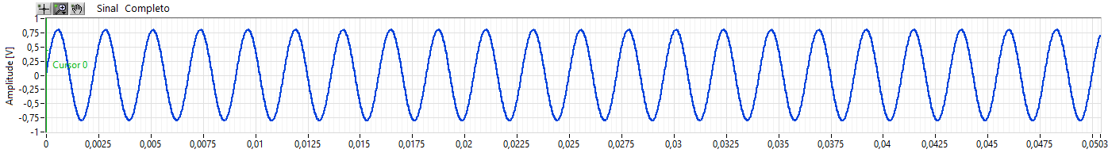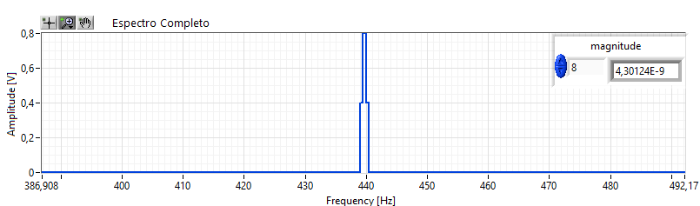

O gráfico “Sinal Completo” da Figura 4 apresenta todo sinal, sem nenhum corte ou janelamento.

O gráfico “Espectro Completo” apresenta o espectro produzido pelo janelamento total do “Sinal Completo”.

A partir dos dois *slider* é possível escolher um período de tempo específico para a análise. Assim, são selecionados o início e a duração do janelamento do sinal.

O gráfico “ Janela no tempo” apresenta o trecho do gráfico selecionado para ser analisado pelos *sliders*.

Por fim, o gráfico “Janela Espectral” apresenta a análise espectral do trecho selecionado pelos *sliders.*

1. **RESULTADOS**

Após o término da programação de todo o diagrama de blocos e organização do painel frontal, o desafio que o grupo era encontrar uma forma confiável de verificar que tudo que foi projetado estava funcionando de forma adequada. A forma que o grupo decidiu utilizar para verificar os resultados foi analisar alguns sinais senoidais simples, o qual o resultado é trivial para quem estudou as Séries de Fourier e realizou o terceiro experimento da disciplina de PSI3214 - Laboratório de Instrumentação Elétrica. Entre os sinais escolhidos para análise, foi pego um sinal senoidal de 20[Hz] para o teste.

**Sinal 20Hz:**

**Figura 5 - Sinal do domínio do tempo (20Hz)**

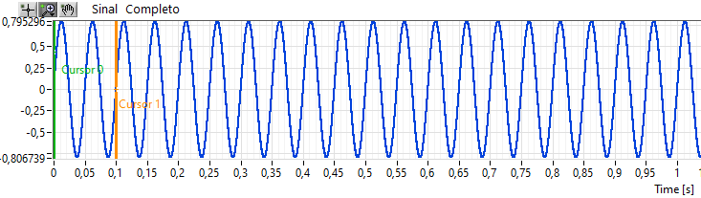

Fonte: Figura dos autores.

Observando o gráfico da figura 5, é nítido que o período é 0,05 [s] e a frequência 20 [Hz]. Nota-se que a maior amplitude está em torno de 0,8[V] enquanto a menor amplitude está por volta de -0,8[V]. Ademais, o valor RMS é aproximadamente 0,56 [V].

**Figura 6 - Análise Espectral (20Hz)**

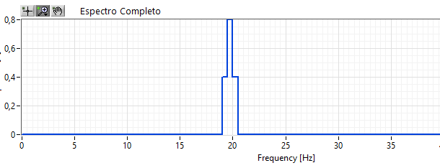Fonte: Figura dos autores.

Como foi visto na análise do sinal, esse onda se trata de uma onda senoidal de 20 [Hz] com maior amplitude e menor amplitude em torno de 0,8[V] e -0,8[V], respectivamente. O espectro teórico deve ser único, com abscissa de valor 20 e amplitude (ordenada) de valor 0,8. Conforme é demonstrado na Figura 6, o espectro exposto é adequado ao que era esperado.

**Figura 7 - Sinal Janelado (20Hz)**

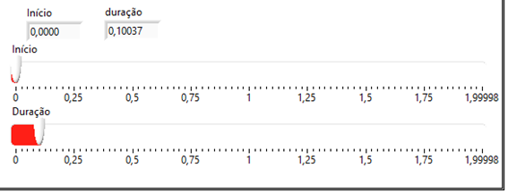

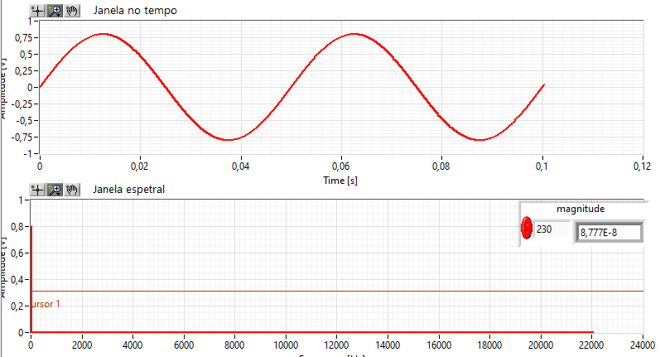

Fonte: Figura dos autores.

Como o período de janelamento é aproximadamente 0,10[s], a frequência espectral deve estar por volta de 10 [Hz].

Os cursores, por mais que à primeira vista pareçam ser simples, foi algo que necessitou de muito mais tempo de programação que coisas que aparentam ser complexas. Os cursores têm função de escolher os limites de janelamento, o que é fácil de observar que isso acontece na Figura 7. Entretanto, o valor máximo do cursor “duração” também deve diminuir conforme o cursor “início ” desloca-se, conforme é visto na Figura 8.

**Figura 8 - Cursores**

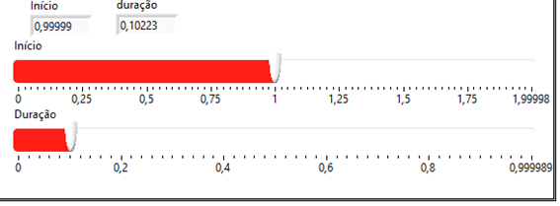

Fonte: Figura dos autores.

**Figura 9 - Resultados indicados pelo Software do sinal da Figura 7**

Fonte: Figura dos autores.

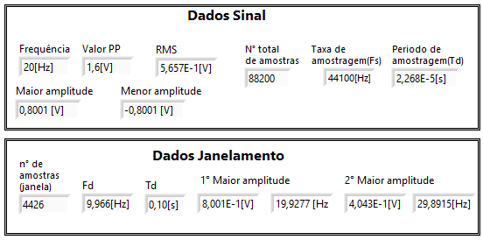Conforme é visto na Figura 9, todos os valores, com exceção de frequência de janelamento, que depende da precisão do cursor, estão exatamente (ou muito próximo) do que era esperado. O que demonstra que a programação feita no LabVIEW funciona de maneira adequada.

1. **CONCLUSÃO**

Através dessa primeira etapa do trabalho, pode-se estudar e desenvolver um sistema de estudo de ondas por meio da análise espectral de sinais periódicos baseada na Transformada de Fourier, utilizando o programa LabView da National Instruments (NI).

Conclui-se que os objetivos propostos pela disciplina foram cumpridos, visto que, o grupo desenvolveu um programa que capta a entrada, dada pelo usuário, e retorna gráficos que representam o sinal completo e janelado, ou seja, sobre a faixa do tempo total e sobre a especificada pelo usuário, nos domínios do tempo e da frequência. Além disso, para a obtenção desse resultado, foi necessária a aquisição de informações do sinal, tais como, sua amplitude e frequências das ondas que o compõem, pelos métodos apresentados pelos tutoriais da disciplina.

Ademais, é possível dizer que essa primeira parte do projeto foi de extrema importância para a formação de uma base teórica e prática para a construção de modelos mais complexos voltados à observação e manipulação de sinais ondulatórios digitais como será a segunda fase do trabalho.

1. **REFERÊNCIAS**
2. GALEAZZO, Elisabete e SOUZA, Rodrigo Anjos de. **Simulador de Conversor AD para Análise de Sinais Elétricos**. 2020.
3. GALEAZZO, Elisabete e SOUZA, Rodrigo Anjos de. **Simulador de Filtros para Análise de Sinais**. 2020.
4. IAZZETTA, Fernando. **Tabela de Frequências, Períodos e Comprimentos de Onda**. Disponível em: <http://www2.eca.usp.br/prof/iazzetta/tutor/acustica/introducao/tabela1.html>. Acesso em: 16 de out. de 2020.
5. **ANEXOS**
6. **Teclado virtual:** Online Pianist. Disponível em: <https://www.onlinepianist.com/virtual-piano>.
7. **Tabela de Frequências, Períodos e Comprimentos de Onda:**

| **N°** | **Nota** | **Frequência (Hz)** | **Peroído (s)** | **Comprimento de Onda (m)** |
| --- | --- | --- | --- | --- |
| 0 | C -1 | 16.351597 | 0.061156 | 21.037701 |
| 1 | C# -1 | 17.323914 | 0.057724 | 19.856941 |
| 2 | D -1 | 18.354046 | 0.054484 | 18.74246 |
| 3 | D# -1 | 19.445435 | 0.051426 | 17.690527 |
| 4 | E -1 | 20.601725 | 0.04854 | 16.697632 |
| 5 | F -1 | 21.826761 | 0.045815 | 15.760468 |
| 6 | F# -1 | 23.124651 | 0.043244 | 14.875899 |
| 7 | G -1 | 24.499718 | 0.040817 | 14.040977 |
| 8 | G# -1 | 25.956537 | 0.038526 | 13.252921 |
| 9 | A -1 | 27.5 | 0.036364 | 12.50909 |
| 10 | A# -1 | 29.135233 | 0.034323 | 11.807011 |
| 11 | B -1 | 30.867708 | 0.032396 | 11.144332 |

| **N°** | **Nota** | **Frequência (Hz)** | **Peroído (s)** | **Comprimento de Onda (m)** |
| --- | --- | --- | --- | --- |
| 12 | C 0 | 32.703194 | 0.030578 | 10.518849 |
| 13 | C# 0 | 34.647823 | 0.028862 | 9.928473 |
| 14 | D 0 | 36.708096 | 0.027242 | 9.371228 |
| 15 | D# 0 | 38.890873 | 0.025713 | 8.845263 |
| 16 | E 0 | 41.203442 | 0.02427 | 8.348817 |
| 17 | F 0 | 43.653526 | 0.022908 | 7.880233 |
| 18 | F# 0 | 46.249302 | 0.021622 | 7.43795 |
| 19 | G 0 | 48.999424 | 0.020408 | 7.020491 |
| 20 | G# 0 | 51.91309 | 0.019263 | 6.62646 |
| 21 | A 0 | 55. | 0.018182 | 6.254546 |
| 22 | A# 0 | 58.270466 | 0.017161 | 5.903505 |
| 23 | B 0 | 61.735416 | 0.016198 | 5.572166 |

| **N°** | **Nota** | **Frequência (Hz)** | **Período (s)** | **Comprimento de Onda (m)** |
| --- | --- | --- | --- | --- |
| 24 | C 1 | 65.40638 | 0.015289 | 5.259425 |
| 25 | C# 1 | 69.295647 | 0.014431 | 4.964236 |
| 26 | D 1 | 73.416199 | 0.013621 | 4.685615 |
| 27 | D# 1 | 77.781746 | 0.012856 | 4.422632 |
| 28 | E 1 | 82.406876 | 0.012135 | 4.174408 |
| 29 | F 1 | 87.307053 | 0.011454 | 3.940117 |
| 30 | F# 1 | 92.498604 | 0.010811 | 3.718975 |
| 31 | G 1 | 97.998848 | 0.010204 | 3.510245 |
| 32 | G# 1 | 103.82618 | 0.009631 | 3.31323 |
| 33 | A 1 | 110. | 0.009091 | 3.127273 |
| 34 | A# 1 | 116.540947 | 0.008581 | 2.951752 |
| 35 | B 1 | 123.470818 | 0.008099 | 2.786083 |

| **N°** | **Nota** | **Frequência (Hz)** | **Período (s)** | **Comprimento de Onda (m)** |
| --- | --- | --- | --- | --- |
| 36 | C 2 | 130.812775 | 0.007645 | 2.629713 |
| 37 | C# 2 | 138.591324 | 0.007215 | 2.482118 |
| 38 | D 2 | 146.832367 | 0.00681 | 2.342808 |
| 39 | D# 2 | 155.563492 | 0.006428 | 2.211316 |
| 40 | E 2 | 164.813782 | 0.006067 | 2.087204 |
| 41 | F 2 | 174.614105 | 0.005727 | 1.970058 |
| 42 | F# 2 | 184.997208 | 0.005405 | 1.859488 |
| 43 | G 2 | 195.997711 | 0.005102 | 1.755122 |
| 44 | G# 2 | 207.652344 | 0.004816 | 1.656615 |
| 45 | A 2 | 220. | 0.004545 | 1.563636 |
| 46 | A# 2 | 233.081848 | 0.00429 | 1.475876 |
| 47 | B 2 | 246.941635 | 0.00405 | 1.393042 |

| N° | **Nota** | **Frequência (Hz)** | **Período (s)** | **Comprimento de Onda (m)** |
| --- | --- | --- | --- | --- |
| 48 | C 3 | 261.625519 | 0.003822 | 1.314856 |
| 49 | C# 3 | 277.182648 | 0.003608 | 1.241059 |
| 50 | D 3 | 293.664734 | 0.003405 | 1.171404 |
| 51 | D# 3 | 311.126984 | 0.003214 | 1.105658 |
| 52 | E 3 | 329.627533 | 0.003034 | 1.043602 |
| 53 | F 3 | 349.228241 | 0.002863 | 0.985029 |
| 54 | F# 3 | 369.994385 | 0.002703 | 0.929744 |
| 55 | G 3 | 391.995392 | 0.002551 | 0.877561 |
| 56 | G# 3 | 415.304688 | 0.002408 | 0.828308 |
| 57 | A 3 | 440. | 0.002273 | 0.781818 |
| 58 | A# 3 | 466.163788 | 0.002145 | 0.737938 |
| 59 | B 3 | 493.883301 | 0.002025 | 0.696521 |

| N° | **Nota** | **Frequência (Hz)** | **Período (s)** | **Comprimento de Onda (m)** |
| --- | --- | --- | --- | --- |
| 60 | C 4 | 523.251099 | 0.001911 | 0.657428 |
| 61 | C# 4 | 554.365234 | 0.001804 | 0.620529 |
| 62 | D 4 | 587.329529 | 0.001703 | 0.585702 |
| 63 | D# 4 | 622.253906 | 0.001607 | 0.552829 |
| 64 | E 4 | 659.255127 | 0.001517 | 0.521801 |
| 65 | F 4 | 698.456482 | 0.001432 | 0.492515 |
| 66 | F# 4 | 739.988831 | 0.001351 | 0.464872 |
| 67 | G 4 | 783.990845 | 0.001276 | 0.438781 |
| 68 | G# 4 | 830.609375 | 0.001204 | 0.414154 |
| 69 | A 4 | 880. | 0.001136 | 0.390909 |
| 70 | A# 4 | 932.327576 | 0.001073 | 0.368969 |
| 71 | B 4 | 987.766602 | 0.001012 | 0.34826 |

| N° | **Nota** | **Frequência (Hz)** | **Período (s)** | **Comprimento de Onda (m)** |
| --- | --- | --- | --- | --- |
| 72 | C 5 | 1046.502075 | 0.000956 | 0.328714 |
| 73 | C# 5 | 1108.730591 | 0.000902 | 0.310265 |
| 74 | D 5 | 1174.659058 | 0.000851 | 0.292851 |
| 75 | D# 5 | 1244.507935 | 0.000804 | 0.276414 |
| 76 | E 5 | 1318.510254 | 0.000758 | 0.2609 |
| 77 | F 5 | 1396.912964 | 0.000716 | 0.246257 |
| 78 | F# 5 | 1479.977539 | 0.000676 | 0.232436 |
| 79 | G 5 | 1567.981812 | 0.000638 | 0.21939 |
| 80 | G# 5 | 1661.21875 | 0.000602 | 0.207077 |
| 81 | A 5 | 1760. | 0.000568 | 0.195455 |
| 82 | A# 5 | 1864.654785 | 0.000536 | 0.184485 |
| 83 | B 5 | 1975.533325 | 0.000506 | 0.17413 |

| N° | **Nota** | **Frequência (Hz)** | **Período (s)** | **Comprimento de Onda (m)** |
| --- | --- | --- | --- | --- |
| 84 | C 6 | 2093.004395 | 0.000478 | 0.164357 |
| 85 | C# 6 | 2217.460938 | 0.000451 | 0.155132 |
| 86 | D 6 | 2349.318115 | 0.000426 | 0.146425 |
| 87 | D# 6 | 2489.015625 | 0.000402 | 0.138207 |
| 88 | E 6 | 2637.020264 | 0.000379 | 0.13045 |
| 89 | F 6 | 2793.825928 | 0.000358 | 0.123129 |
| 90 | F# 6 | 2959.955078 | 0.000338 | 0.116218 |
| 91 | G 6 | 3135.963135 | 0.000319 | 0.109695 |
| 92 | G# 6 | 3322.4375 | 0.000301 | 0.103538 |
| 93 | A 6 | 3520. | 0.000284 | 0.097727 |
| 94 | A# 6 | 3729.30957 | 0.000268 | 0.092242 |
| 95 | B 6 | 3951.066895 | 0.000253 | 0.087065 |

| N° | **Nota** | **Frequência (Hz)** | **Período (s)** | **Comprimento de Onda (m)** |
| --- | --- | --- | --- | --- |
| 96 | C 7 | 4186.008301 | 0.000239 | 0.082179 |
| 97 | C# 7 | 4434.921875 | 0.000225 | 0.077566 |
| 98 | D 7 | 4698.636719 | 0.000213 | 0.073213 |
| 99 | D# 7 | 4978.03125 | 0.000201 | 0.069104 |
| 100 | E 7 | 5274.040039 | 0.00019 | 0.065225 |
| 101 | F 7 | 5587.651367 | 0.000179 | 0.061564 |
| 102 | F# 7 | 5919.910645 | 0.000169 | 0.058109 |
| 103 | G 7 | 6271.92627 | 0.000159 | 0.054848 |
| 104 | G# 7 | 6644.875 | 0.00015 | 0.051769 |
| 105 | A 7 | 7040. | 0.000142 | 0.048864 |
| 106 | A# 7 | 7458.621094 | 0.000134 | 0.046121 |
| 107 | B 7 | 7902.131836 | 0.000127 | 0.043533 |

| N° | **Nota** | **Frequência (Hz)** | **Período (s)** | **Comprimento de Onda (m)** |
| --- | --- | --- | --- | --- |
| 108 | C 8 | 8372.016602 | 0.000119 | 0.041089 |
| 109 | C# 8 | 8869.844727 | 0.000113 | 0.038783 |
| 110 | D 8 | 9397.270508 | 0.000106 | 0.036606 |
| 111 | D# 8 | 9956.063477 | 0.0001 | 0.034552 |
| 112 | E 8 | 10548.083008 | 0.000095 | 0.032613 |
| 113 | F 8 | 11175.301758 | 0.000089 | 0.030782 |
| 114 | F# 8 | 11839.820312 | 0.000084 | 0.029054 |
| 115 | G 8 | 12543.855469 | 0.00008 | 0.027424 |
| 116 | G# 8 | 13289.748047 | 0.000075 | 0.025885 |
| 117 | A 8 | 14080. | 0.000071 | 0.024432 |
| 118 | A# 8 | 14917.242188 | 0.000067 | 0.023061 |
| 119 | B 8 | 15804.263672 | 0.000063 | 0.021766 |

| N° | **Nota** | **Frequência (Hz)** | **Período (s)** | **Comprimento de Onda (m)** |
| --- | --- | --- | --- | --- |
| 120 | C 9 | 16744.033203 | 0.00006 | 0.020545 |
| 121 | C# 9 | 17739.6875 | 0.000056 | 0.019392 |
| 122 | D 9 | 18794.542969 | 0.000053 | 0.018303 |
| 123 | D# 9 | 19912.125 | 0.00005 | 0.017276 |
| 124 | E 9 | 21096.166016 | 0.000047 | 0.016306 |
| 125 | F 9 | 22350.605469 | 0.000045 | 0.015391 |
| 126 | F# 9 | 23679.640625 | 0.000042 | 0.014527 |
| 127 | G 9 | 25087.710938 | 0.00004 | 0.013712 |
| 128 | G# 9 | 26579.496094 | 0.000038 | 0.012942 |
| 129 | A 9 | 28160. | 0.000036 | 0.012216 |
| 130 | A# 9 | 29834.4863280 | 0.000034 | 0.01153 |
| 131 | B 9 | 31608.527344 | 0.000032 | 0.010883 |